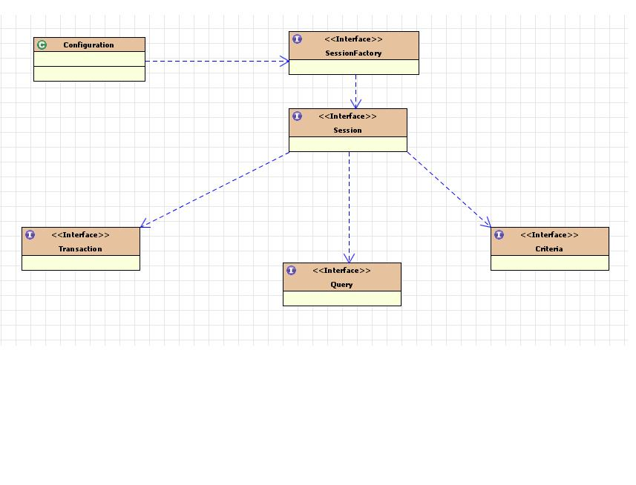

持久化对象的状态：

1瞬时（临时）（Transient）对象：

使用new操作符初始化的对象不是立刻就持久的。状态时瞬时的

，也就是说他们没有任何跟数据库表相关联的行为，只要应用

不再引用这些对象,它们的状态就会丢失，并由垃圾回收机制回

收

2持久化对象（Persistent） ：持久化对象是具有数据库标识

的对象。他有持久化管理器session统一管理，持久化对象是在

事物中进行操作的---它们的状态在事务结束时同数据库进行同

步，当事务提交时，通过执行sql的insert、update、delete语

句把内存中的状态同步到数据库中。

3离线、游离、脱管对象（Detached）： session关闭之后，持久化对象就变成

离线对象。离线对象不能再与数据库保持同步。它们不再受

Hibernate管理。

new

Transient

get() save() delete()

load() saveOrupdate()

iterate()

Persistent

evict() update()

close() saveOrUpdate()

clear() lock() (过时)

Detached

数据库的隔离级别：

|  |  |  |  |
| --- | --- | --- | --- |
| 隔离级别 | 是否存在脏读 | 是否存在不可重复读 | 是否存在幻读（虚读） |
| Read Uncommited (1) | Y | Y | Y |
| Read commit (2) | N | Y | Y |
| Repeatable Read (4) | N | N | Y |
| Serializable (8) | N | N | N |

select @@tx_isolation;

Set transaction isolation level read uncommitted

一个或多个SQL组成的工作单元；这个工作单元中的SQL语句相互依赖；如果一个SQL语句执行失败，就必须撤销整个工作单元

ACID

原子性：指数据库事务是不可分割的工作单元；只有事务中所有的操作执行成功，才算是整个事务成功；事务中如果一个SQL语句执行失败，就必须撤销成功的SQL语句，数据库的状态应该回到事务之前的状态

一致性：指数据库事务不能破坏关系数据的完整性以及业务逻辑上的一致性

隔离性：指的是在并发环境中，当不同的事务同时操纵相同的数据时，每个事务都有各自的完整数据空间

持久性：只要事务执行成功，它对数据库所做的操作必须持久化到数据库中。

OID检索方式：如果程序知道了OID，可以采用这种方式；get和load方法；

HQL检索方式：Hibernate Query Language，采用面向对象的方式来替代标准SQL

QBC检索方式：Query By Criteria；使用Criteria来进行查询，提供了基于字符串的查询方式和更加面向对象的查询方式

SQL检索方式

Transient

User

Name:cccddd

Session.save(User)

Persistent

User

uuuuuu

User 快照

cccddd

User

cccddd

Commit()

Close()

Detached

User

uuuuuu